药品零售企业电子监管入网流程说明

入网后申请数字证书步骤：
第一步：在企业在收到入网短信后登陆http://www1.drugadmin.com，点击“零售企业入网-资料补齐进程查询”输入账户和密码进行“信息补充和确认”
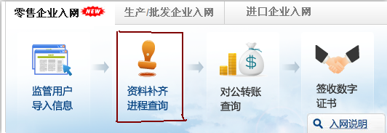双击“方圈处”登陆进行资料补齐和进度查询
1：企业错误信息修改方法：
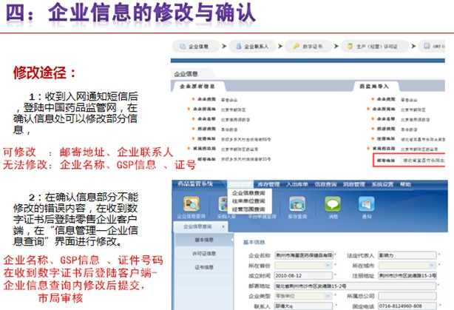
2：如何填写数字证书模块
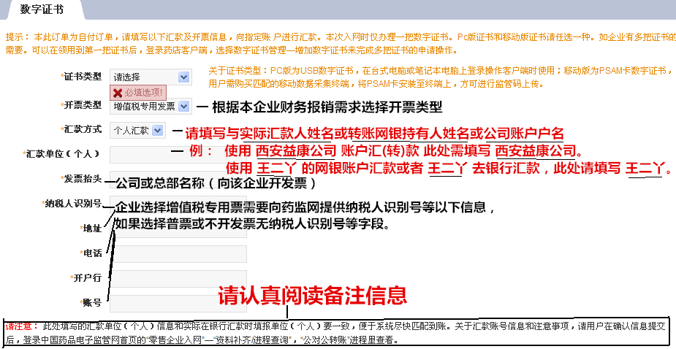
★注意：数字证书类型须选择pc版的数字证书
第二步：企业汇款（支持： 银行/网银/手机 汇款或者转款）
付费账户信息：http://www1.drugadmin.com/show.php?contentid=1433进入网址 零售企业付费账户：（制作费 300元，首次入网只能申请一把数字证书 ）
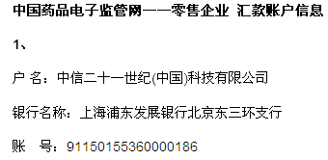
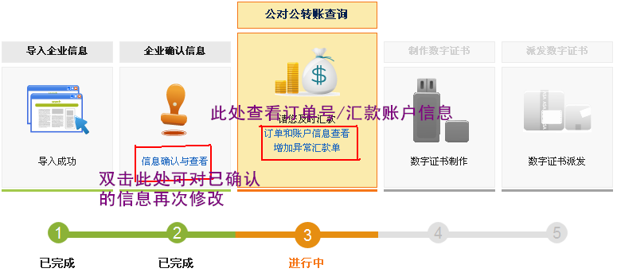
汇款进度查询：企业汇款结束5个工作日后企业登陆中国电子监管网“零售企业入网-资料补齐进程查询”查询入网进度：
- 如数字证书制作点亮，说明缴费匹配成功，汇款工作完成，耐心等待市局派发数字证书
- 如数字证书制作仍为灰色，说明缴费未匹配成功，请致电010-95001111核对到账匹配情况。

第三步：数字证书派发
中国药品电子监管网统一将数字证书发至各市局，由市局统一派发，企业只需要等待市局派发数字证书。
第四步：电子监管的实施（收到数字证书后方可实施,各零售药店开始进行扫码工作）
收到数字证书后，到官网下载新版客户端（下载地址:药品电子监管官网--点击资料下载--药品监管系统-零售客户端2.0），按照步奏下载安装后，即可插入数字证书（密匙原始密码为88888888，建议不修改），原参加了西部试点项目的试点药店加入的QQ群文件里也有操作流程和方法。遇到问题可以直接在QQ群里提问，省局网管中心的老师会在线解答。
温馨提示：
1：已入网企业如未收到短信，请在“客户端----企业信息查询”内核对企业信息是否正确，如不正确可直接客户端修改后提交，由市药监局局审核。
2：企业可以随时登陆官网在“资料补齐进度查询”内查询入网进度。
3：企业入网咨询电话：010-95001111（按2-2）。客服电话010-95001111拨打技巧：企业拨打客服请按2键-2键为零售企业人工客服，如遇提示“客服忙 请稍后拨打”情况，请企业耐心听完所有自助语音后按1键继续等待。繁忙时段最多等待2-3次即可接通。

